一 、系统监控
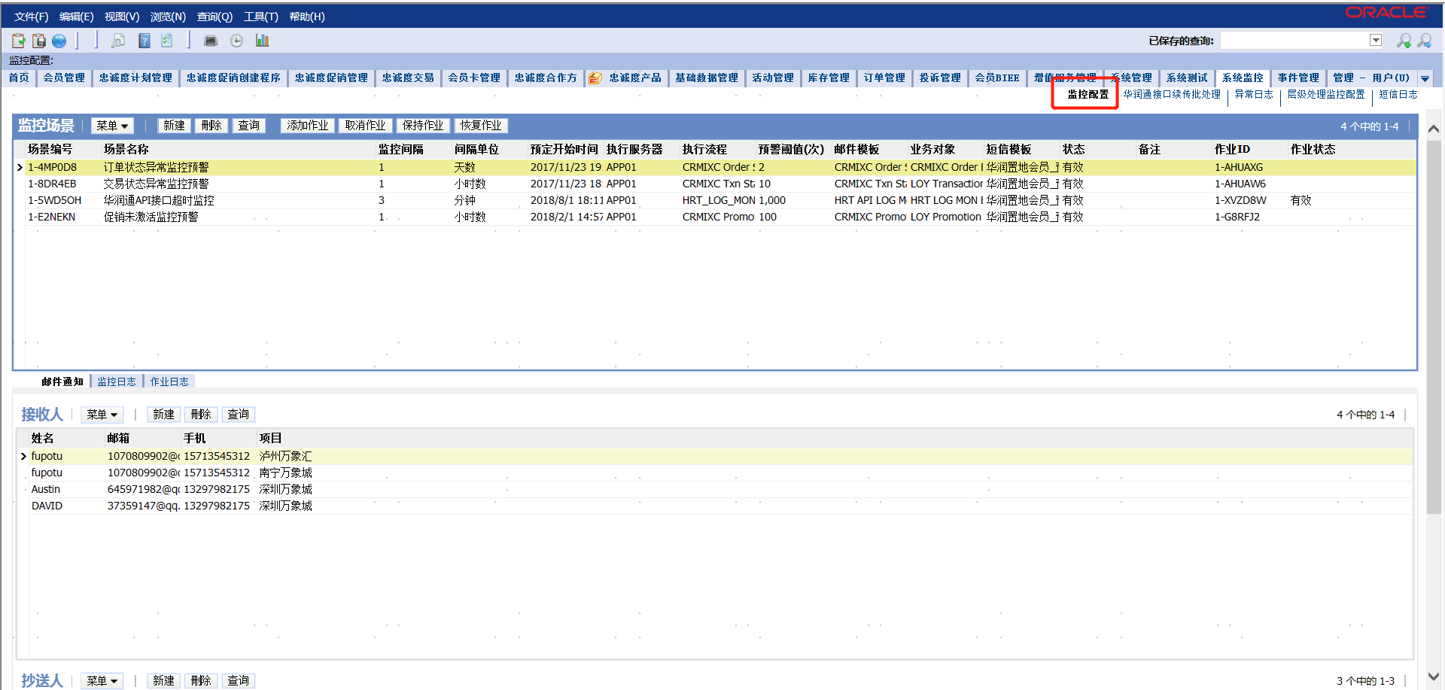
- 订单状态异常监控预警
监控每天的已提交订单，需要人工介入手工处理
处理流程：
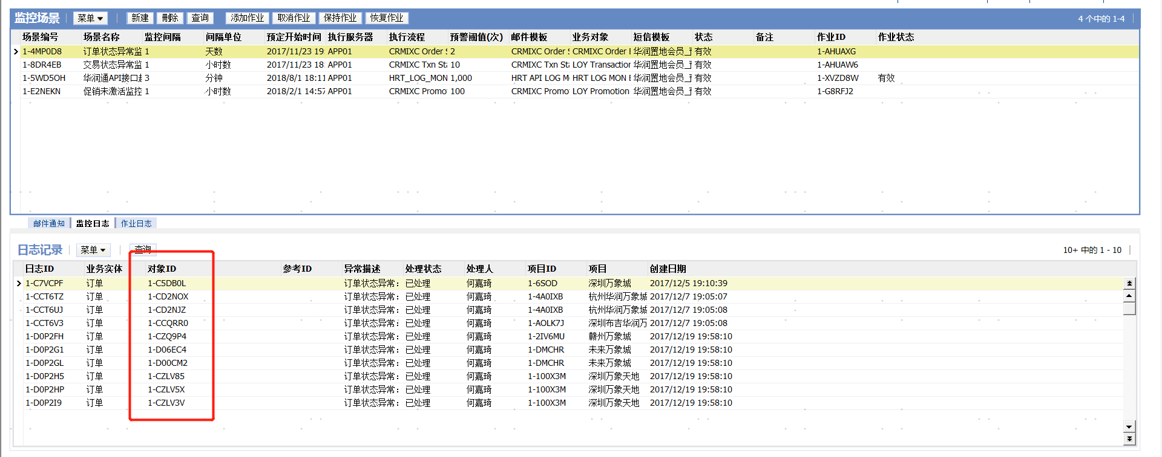
对象ID 就是 订单ID
根据订单ID去订单管理界面查询订单，找到相应的数据，通过会员，到会员界面
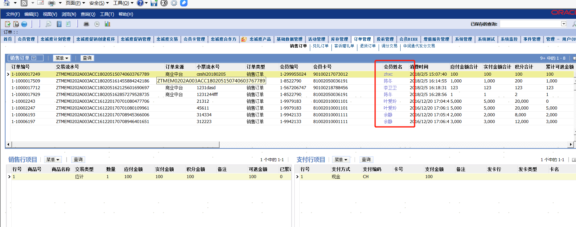
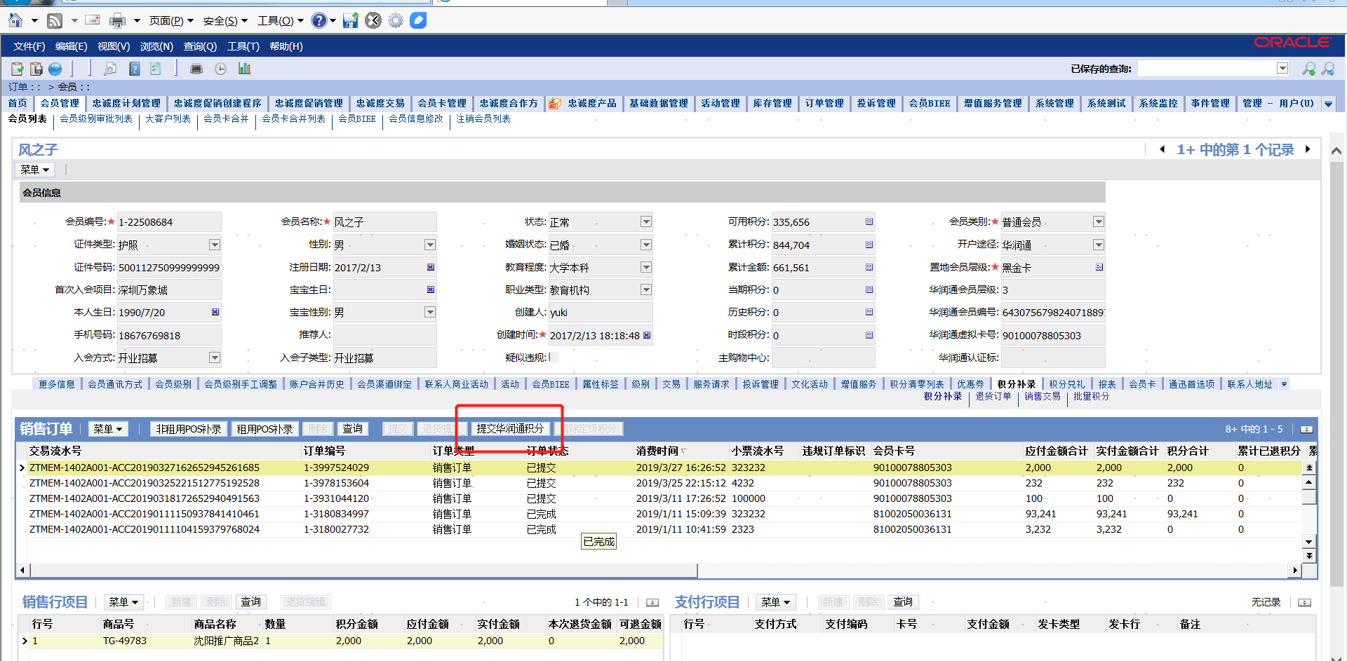
找到对应的已提交订单 点击提交华润通积分按钮。
如果报错 交易未完成 则先处理交易

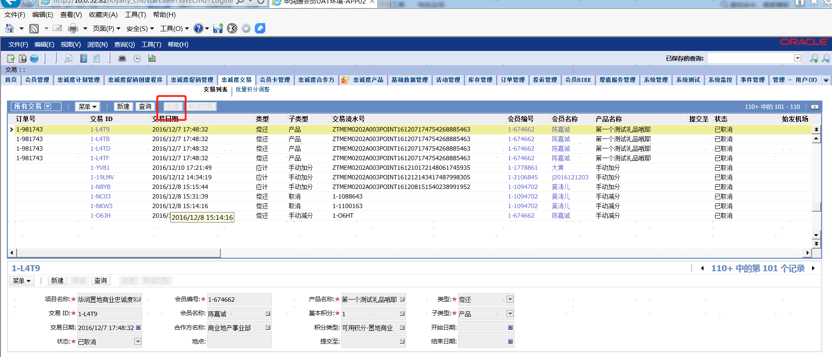

- 华润通API接口超时监控
3分钟内超时或特定报错10条以上就会预警
相关SQL
select * from siebel.CX_HRT_LOG_V

select ROW_ID,
CREATED,
CREATED_BY,
LAST_UPD,
LAST_UPD_BY,
MODIFICATION_NUM,
CONFLICT_ID,
DB_LAST_UPD,
DB_LAST_UPD_SRC,
DESC_TEXT,
DIRECTION,
ERROR_CODE,
ERROR_MSG,
ERROR_TYPE,
HRT_API_ID,
HRT_MEM_ID,
PROCESS_INST_ID,
REF_CD_1,
REF_CD_2,
REF_CD_3,
REQUEST_DT,
RESPONSE_DT,
SERVICE_DESC,
SERVICE_NAME,
STATUS,
TYPE,
ZD_MEM_ID,
DURATION,
MALL_NAME,
REF_CD_4,
REF_CD_5,
SOURCE
from siebel.CX_HRT_LOG T1
where (t1.DURATION >='5000' or t1.ERROR_CODE ='E0S00001' or t1.error_msg LIKE '%系统繁忙%')
and TO_CHAR(CREATED, 'yyyy-mm-dd hh24:mi:ss') between TO_CHAR(SYSDATE - 10/24/60, 'yyyy-mm-dd hh24:mi:ss') and TO_CHAR(SYSDATE, 'yyyy-mm-dd hh24:mi:ss')

联系华润通查看接口情况

- 异常日志

查看各工作流异常的地方
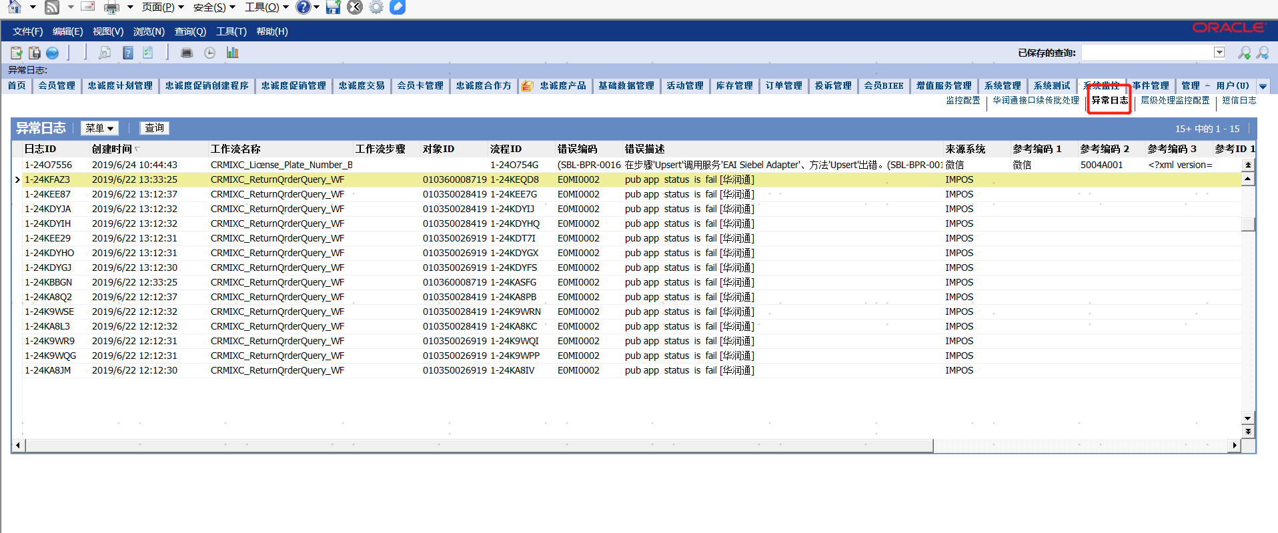

管理集成屏幕
- 华润通API 配置
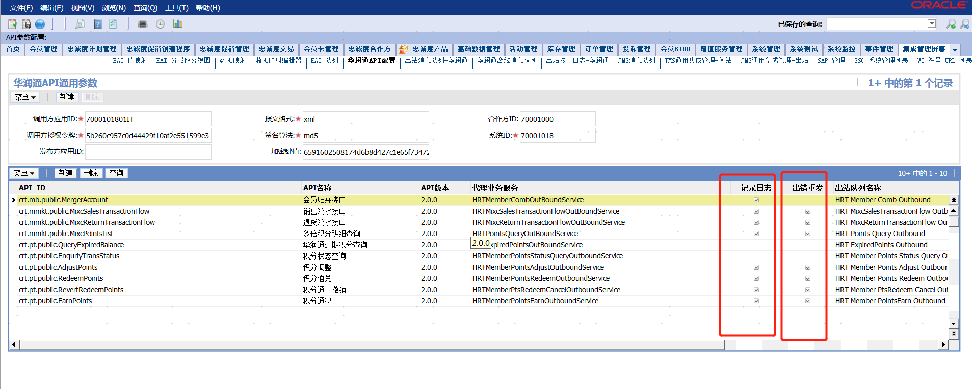
查看华润通接口配置情况

记录日志勾选，才会记录日志，在出战接口日志-华润通页面可以查看
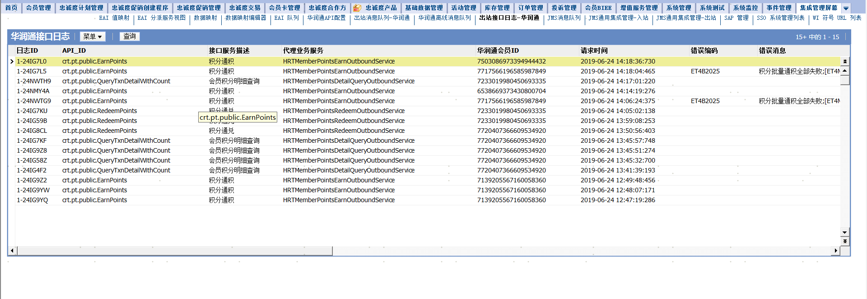
出错重发勾选，才会记录调用华润通接口调用消息，队列名称在响应的配置里查看
调用成功不记录日志，查询接口默认2个选项都不勾选，可根据需要临时启用

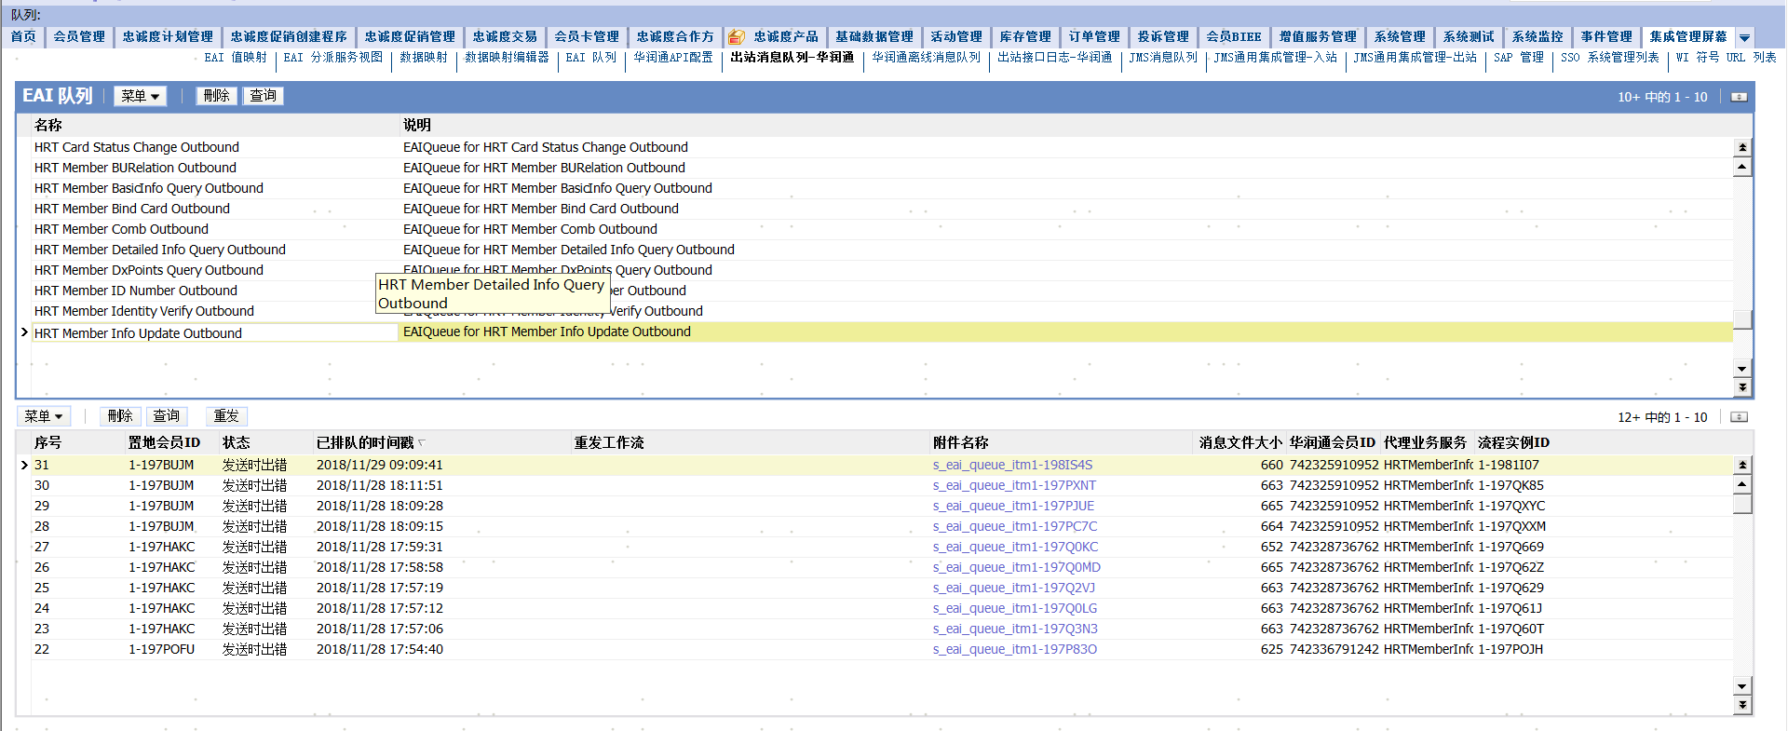

附件为请求报文，在必要的时候可以修改报文内容保存以后点重发，用来手工调用华润通接口
入口在EAI队列

2、JMS通用集成管理-入栈
用以接收外部系统给置地的消息
、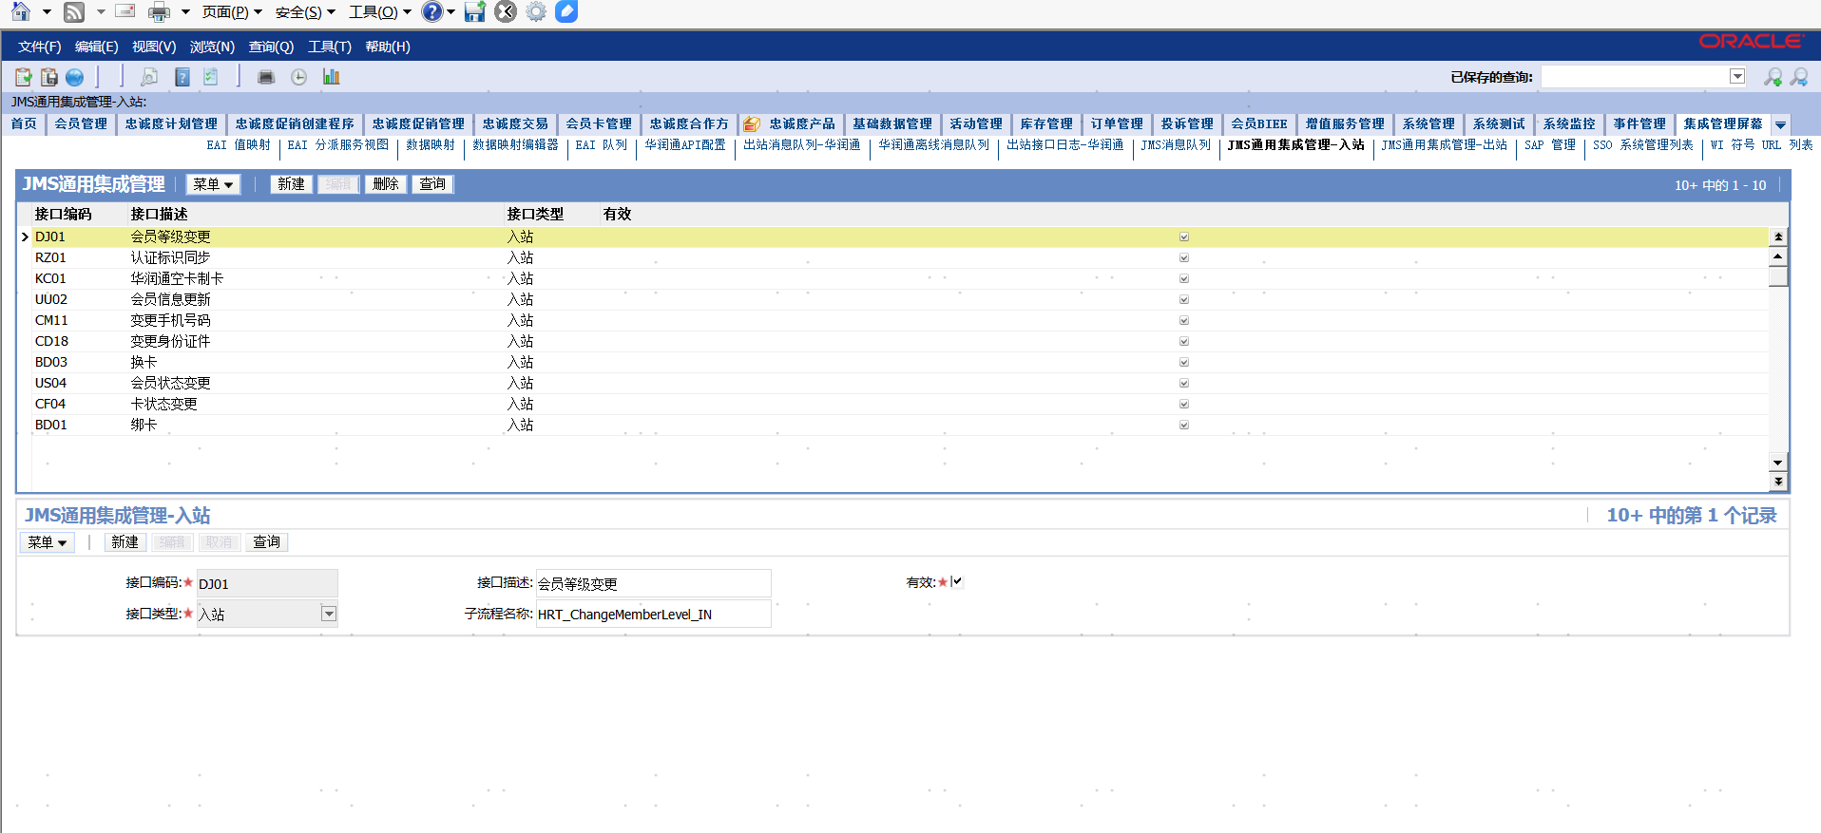
消息内容在JMS消息队列查看
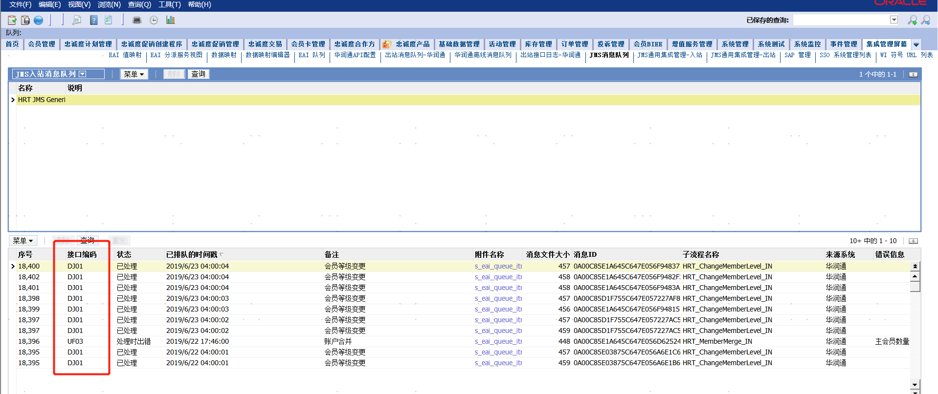

常遇到问题是华润通归并失败
操作：
搜索归并的接口编码UF03，找到对应的报文
例：
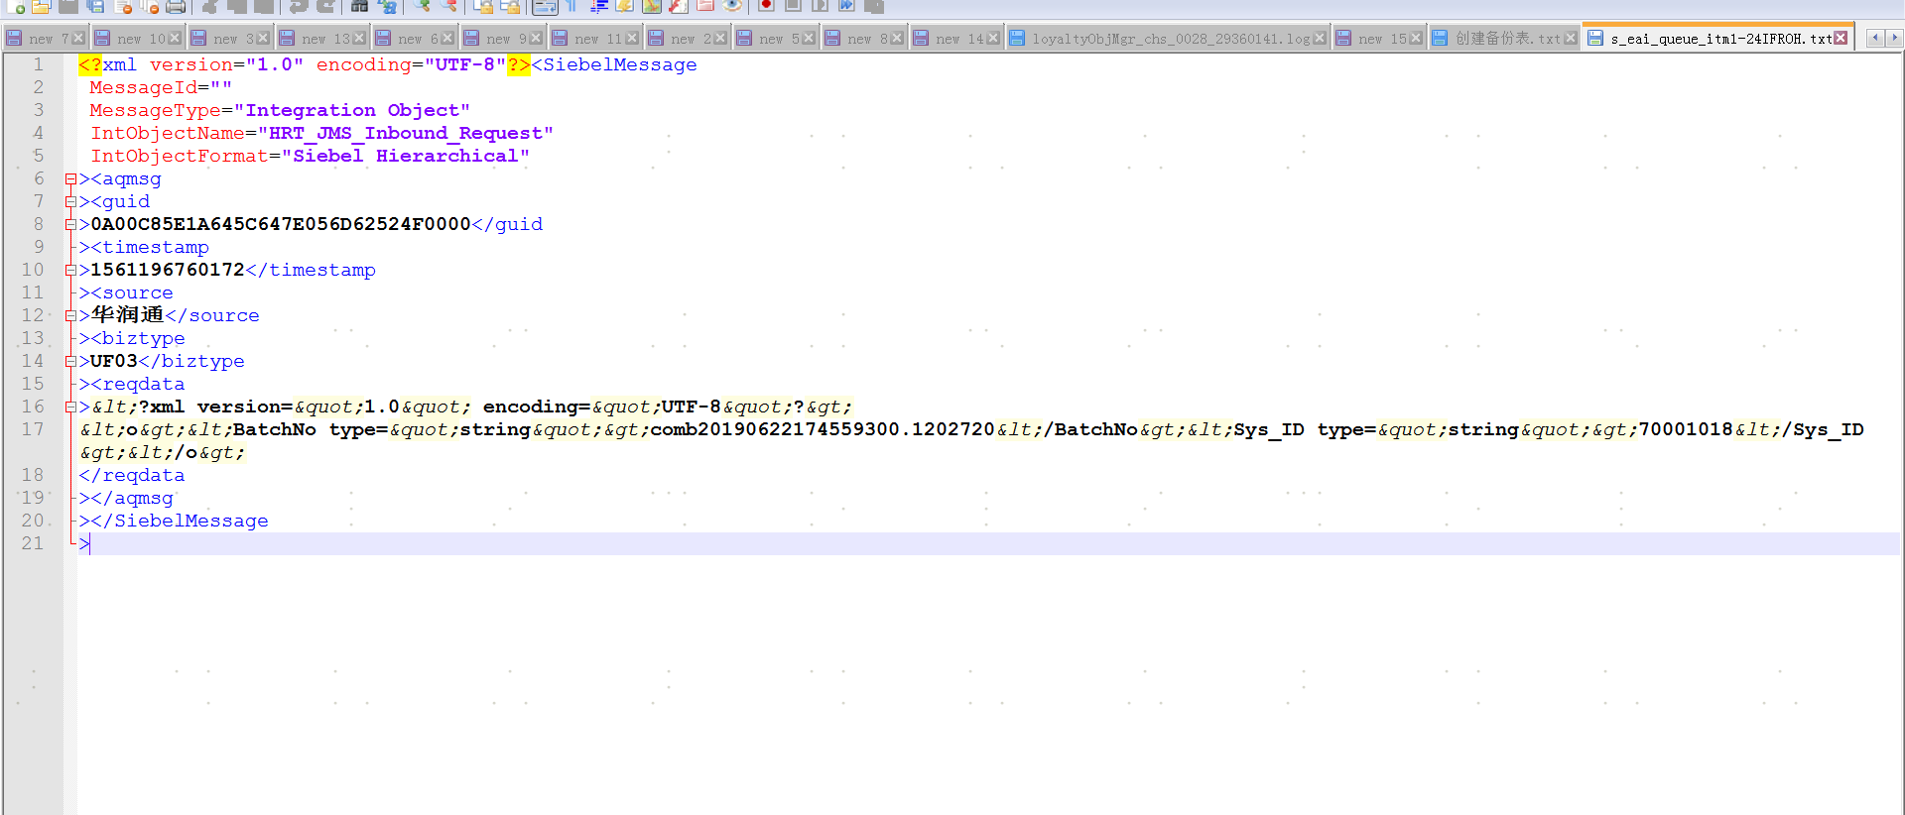
用模拟器手工处理下
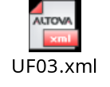

ReqData参数用报文里的替换即可，
找不到报文的时候可以联系华润通让其提供归并的BatchNo ，替换参数里的对应值即可

订单管理
营业时间修改过活动时，部分订单可能会没有参与活动，在订单管理界面下的活动参与列表菜单中点击补发权益即可

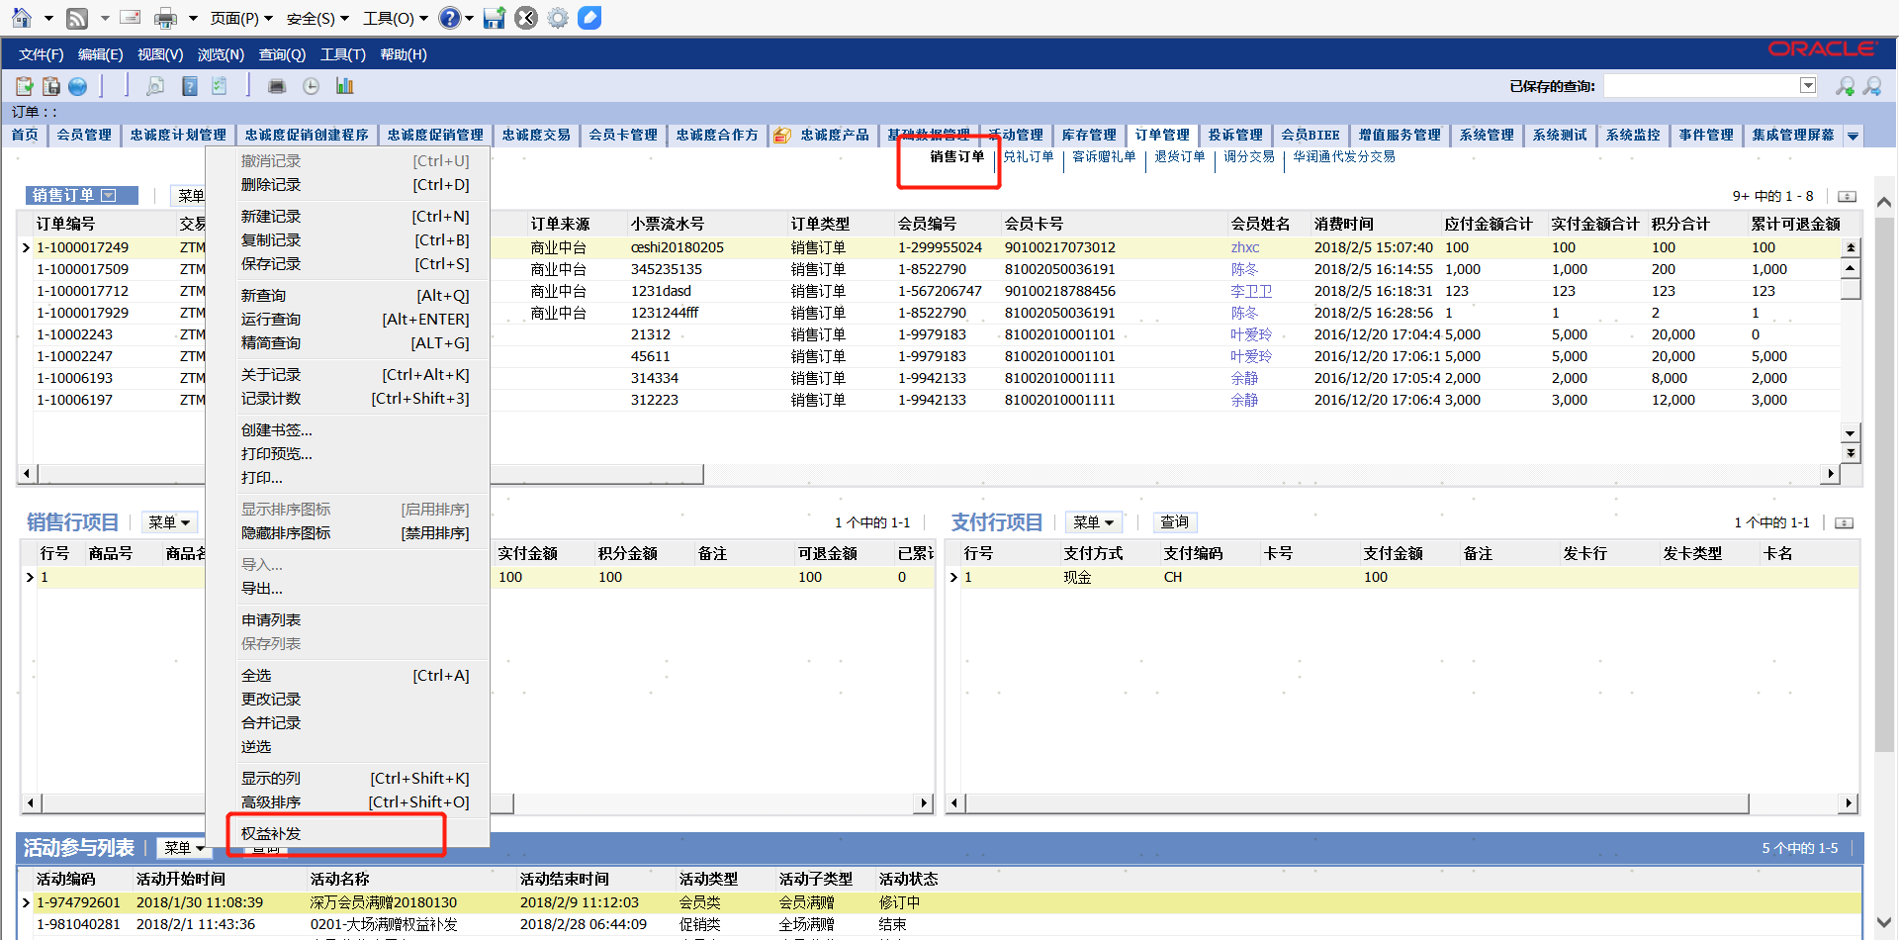

订单菜单中的销售单上传为上传卡券系统

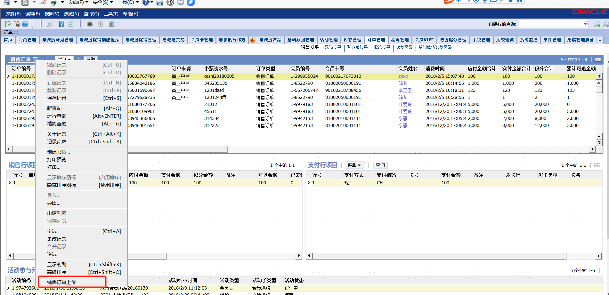
兑礼订单界面菜单
订单转交易用于生成订单未生成交易的场景
扣分冲正用于异常订单的冲正

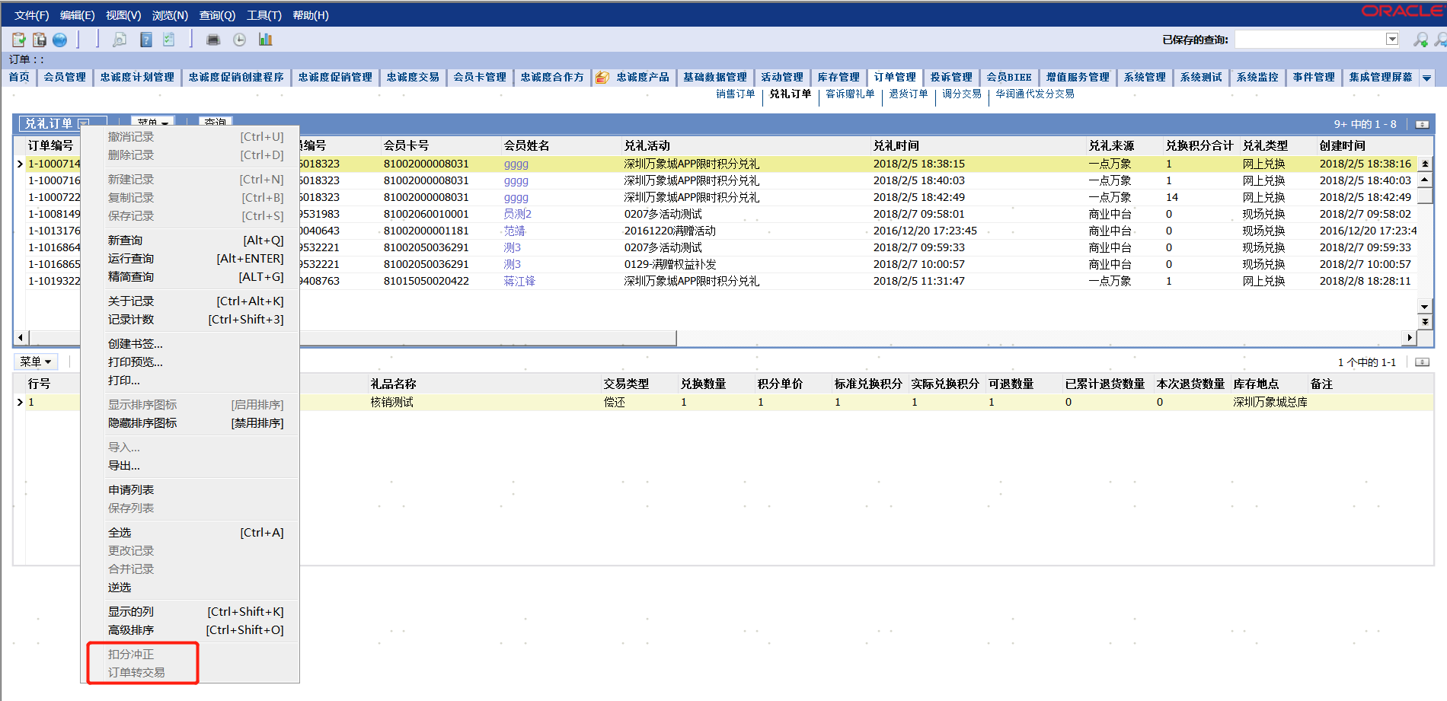

货号同步
货号同步在晚上自动从合同平台同步
Websercive接口：GoodsServiceImplService
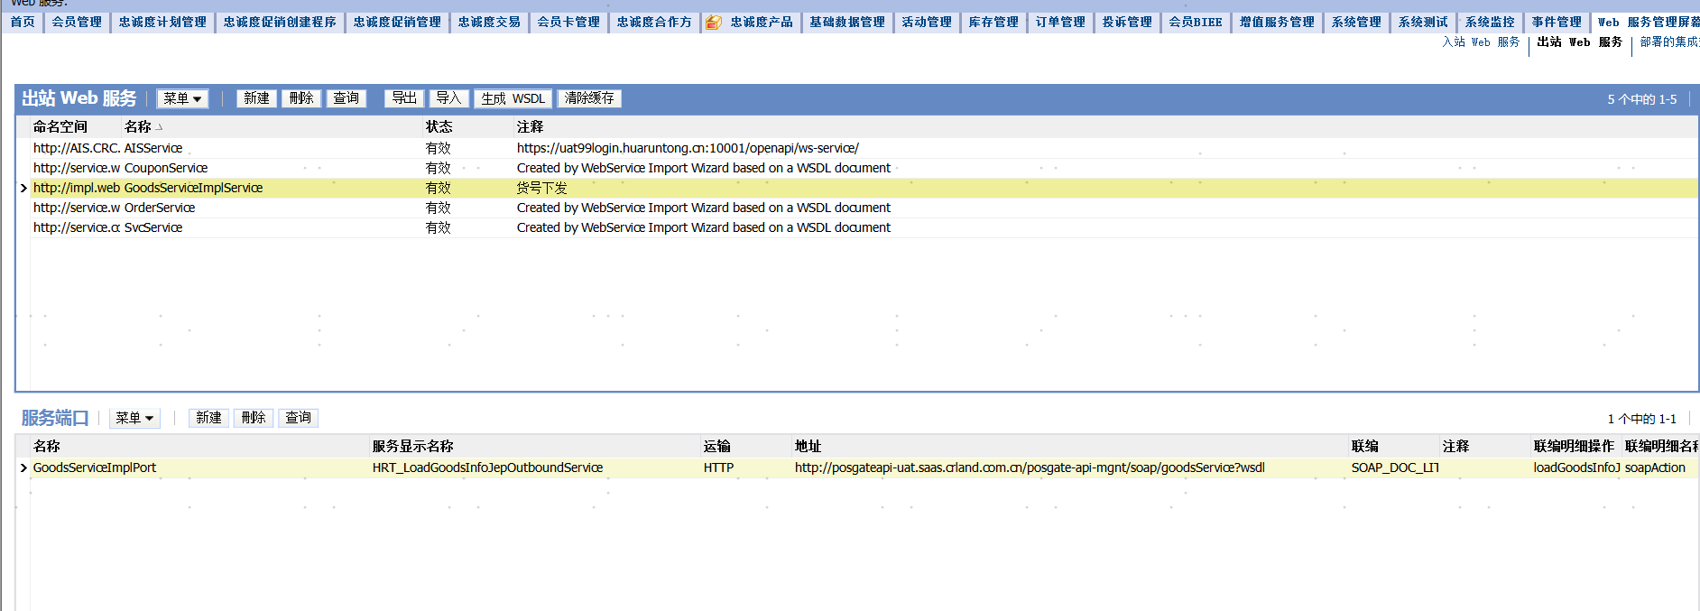
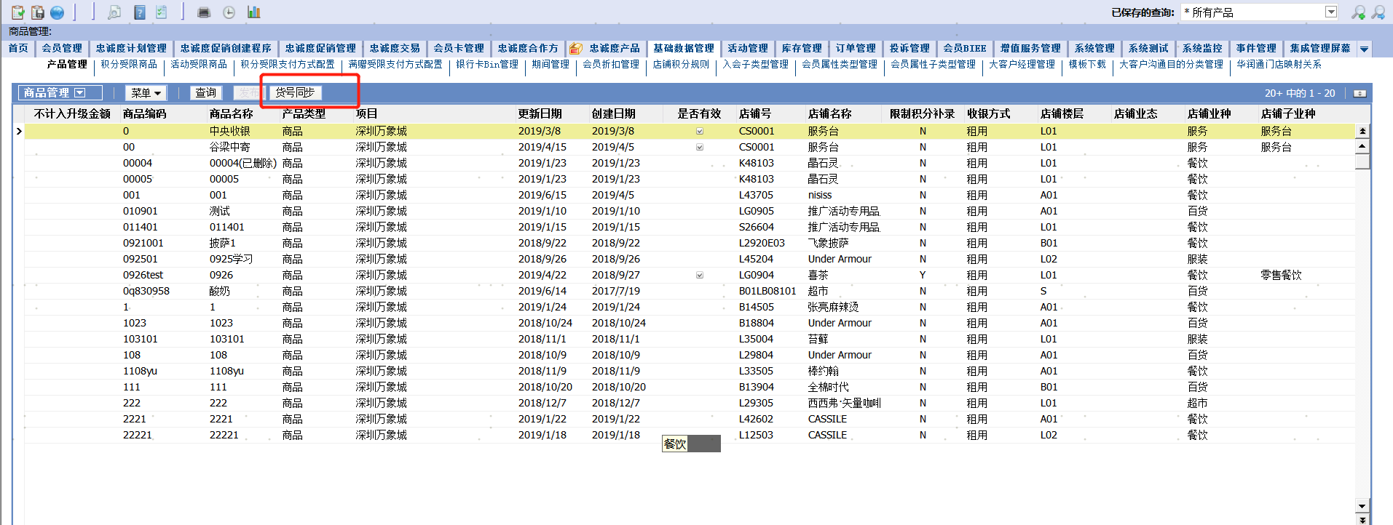

当需要立马同步时则点击同步按钮
相关对象
自动同步WF:HRT_Auto_Synchronize_Goods_WF 配置了JOb每天重复跑
调用合同平台接口：HRT_LoadGoodsInfoJep_Outbound_WF
创建货号信息：HRT_CreatedGoodsInfo_WF
HRT_LoadGoodsInfoJep_Upsert_WF
中台货号同步：HRT_ZT_GoodsUpsertAuot_WF，HRT_ZT_LoadGoodsInfo_Upsert_WF 已经禁用
通过视图模式给中台提供货号信息：
CX_PROD_V
--create or replace view siebel.cx_prod_v as
select a.ROW_ID AS PROD_ROW_ID,
a.ACTIVE_FLG as PROD_VALID_FLG, --活动标志
a.DPNDNCY_VLDTN_FLG as PROD_PTSUP_WARN_FLG,--积分补录预警标识
a.ALIAS_NAME as PROD_NAME, --货号名称
b.ATTRIB_36 as PROD_SHOP_TYPE, --业种
b.ATTRIB_46 as PROD_SHOP_SUB_TYPE, --子业种
a.NAME as PROD_NUM, --货号
a.DETAIL_TYPE_CD as PROD_TYPE, --类型
b.ATTRIB_35 as PROD_PAYMENT_MODE, --支付方式
b.ATTRIB_41 as PROD_SHOP_NAME, -- 店铺名称
b.ATTRIB_42 as PROD_SHOP_NO, --店铺号码
c.OU_NUM as PROD_PROJECT_CODE, -- 项目
b.ATTRIB_40 as PROD_FLOOR, --楼层
b.ATTRIB_26 as PROD_SHOP_BEGIN, --开始时间
b.ATTRIB_27 as PROD_SHOP_END --结束时间
from siebel.S_PROD_INT a, siebel.S_PROD_INT_X b, siebel.S_ORG_EXT c
where a.row_id = b.par_row_id
and a.BU_ID = c.par_row_id
and a.ACTIVE_FLG = 'Y'
and a.CTRL_SUBS_FLG <>'Y';

队列：
HRT loadGoodsInfoJep Queue
正常为关闭状态，查问题可以打开 在LOV中把有效勾上

各种模拟器
- 注销会员
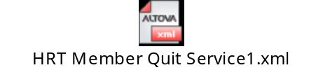
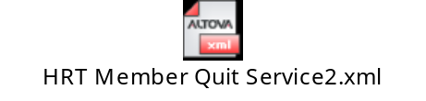
参数为会员的ROWid
注销原因：归并注销，合并注销，华润通退会注销，

2、华润通积分详情查询接口
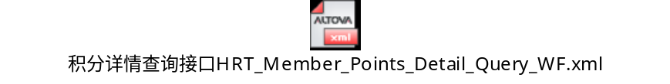
入参为华润通id

- 会员身份码解析
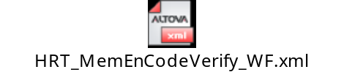
入参为身份码

4、会员绑定
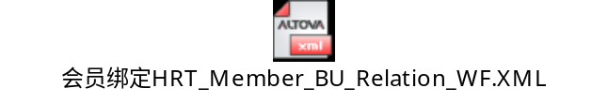
BUUserNum=唯一即可
HRTMemberId=华润通ID
MallCode=项目编码
Source

- 项目上线基本信息检查
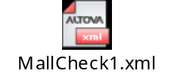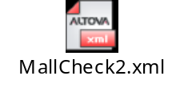
入参为准确的项目名称

- 华润通信息同步
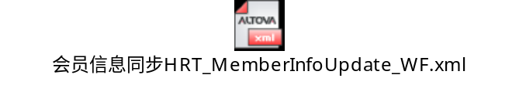
只同步以下信息：
名称，学历，性别，虚拟卡号，华润通层级，手机号，微信号，证件号，证件类型，生日，会员状态。
常见场景就是会员状态没同步

- JMS-uu02接口
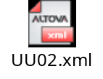

交易状态管理
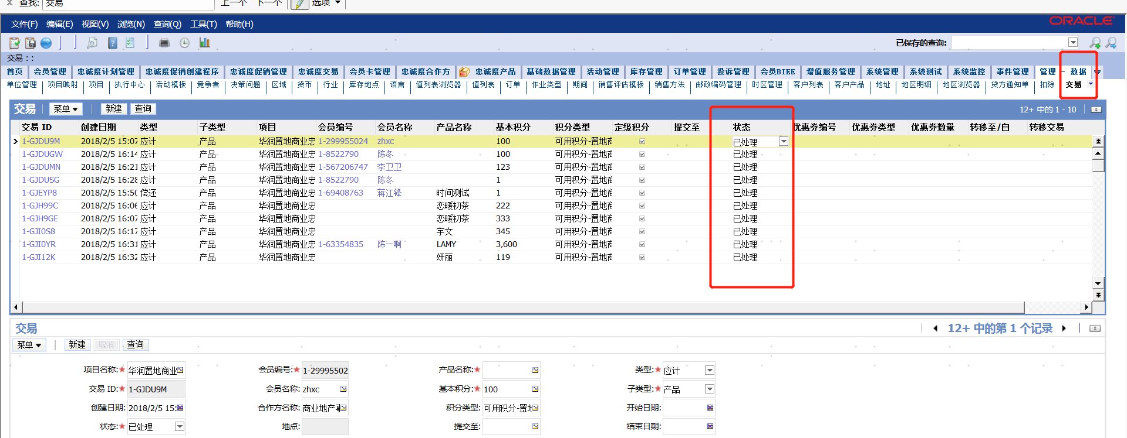

重复Job

- 已提交订单自动后台重新提交，CRMIXC_SalesOrder_RePtsUp_Batch_Process
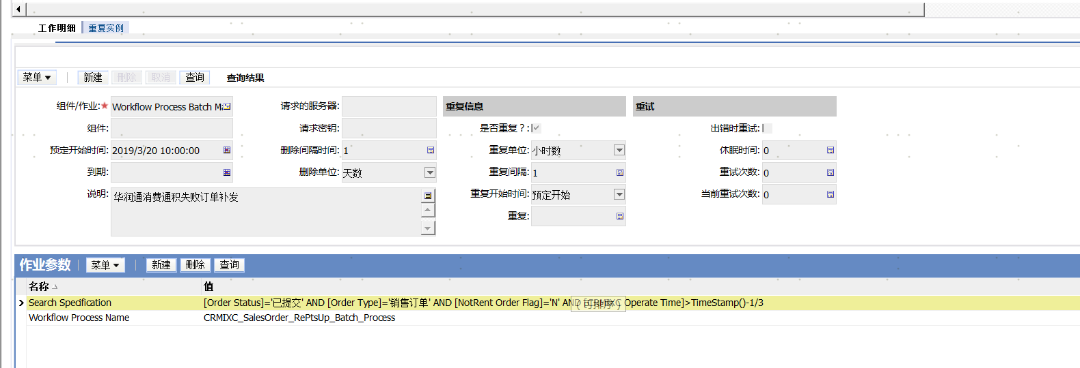

2华润通兑礼异常扣分冲正任务
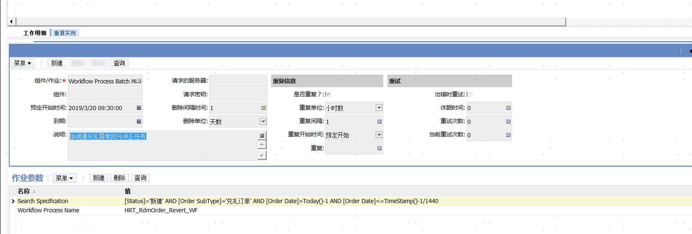

3 积分余额每日同步
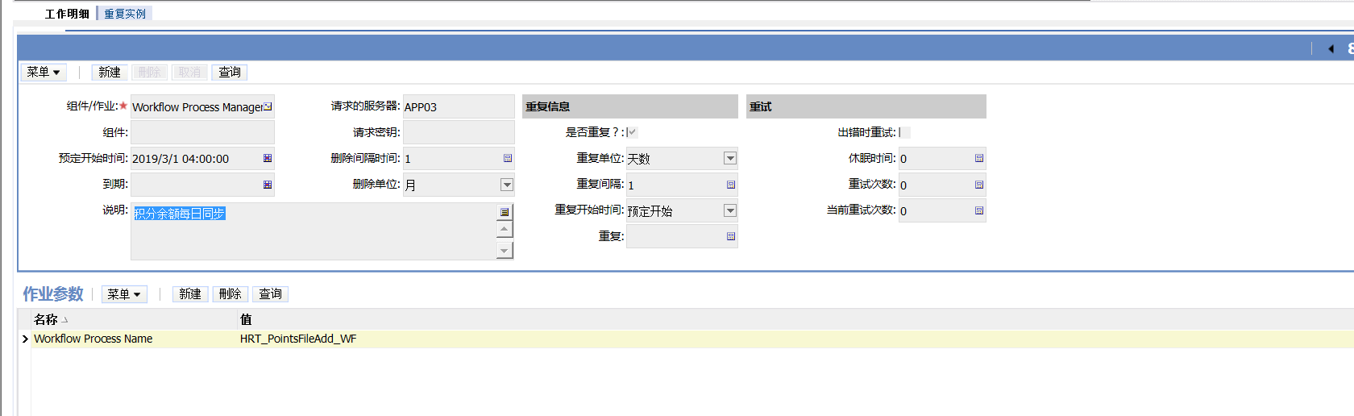

4 中台货号自动同步补偿处理
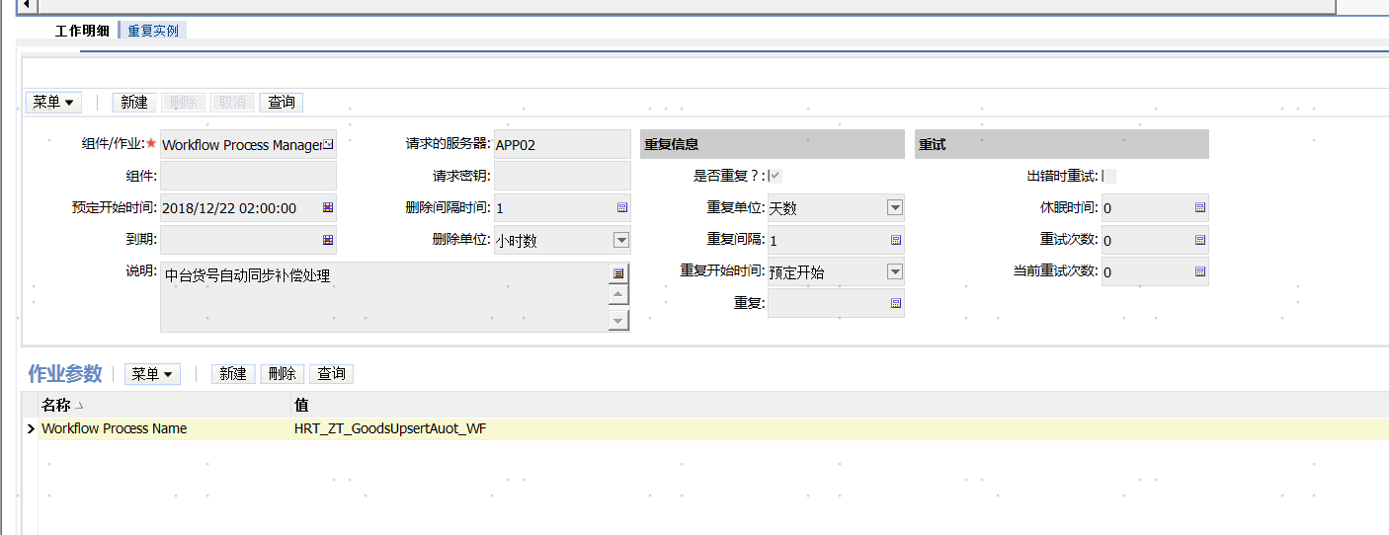
5置地代发分：销售流水

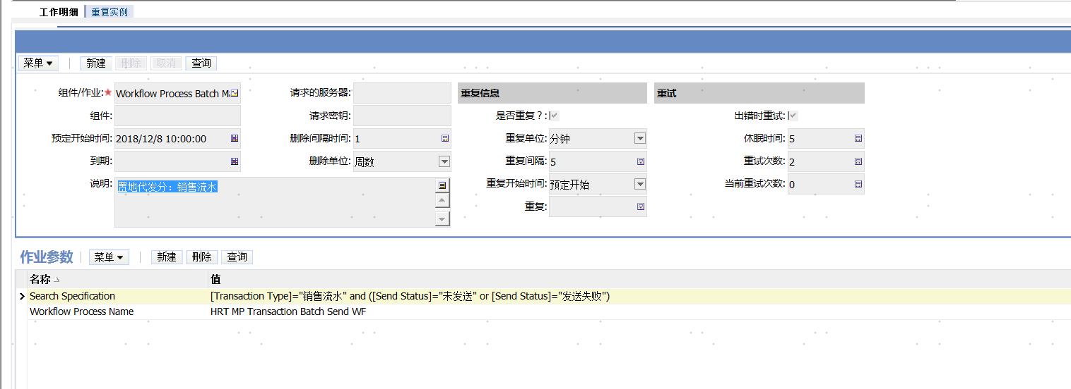

6 处理会员层级变更 每天一次
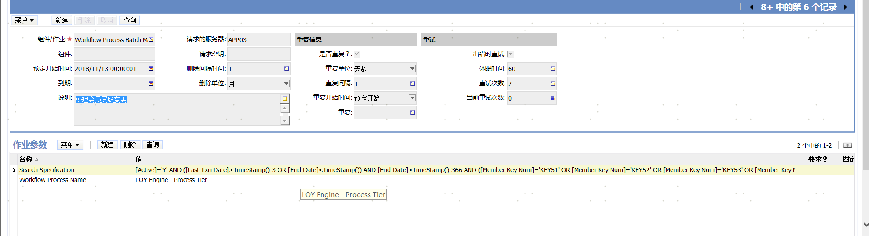
7处理失败积分交易
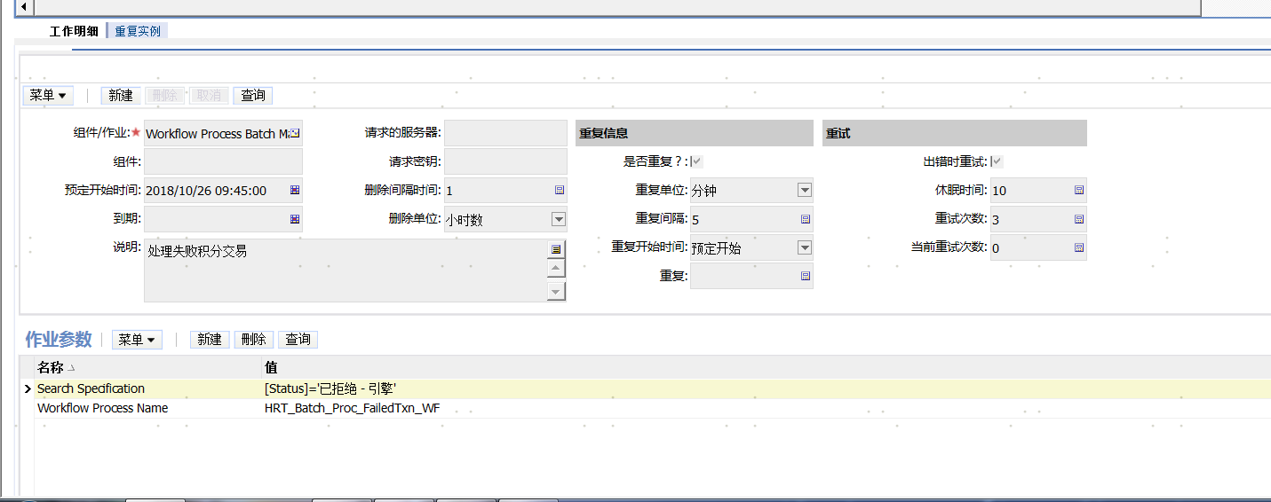

8监控场景：1-1HDV25K，华润通API接口超时监控
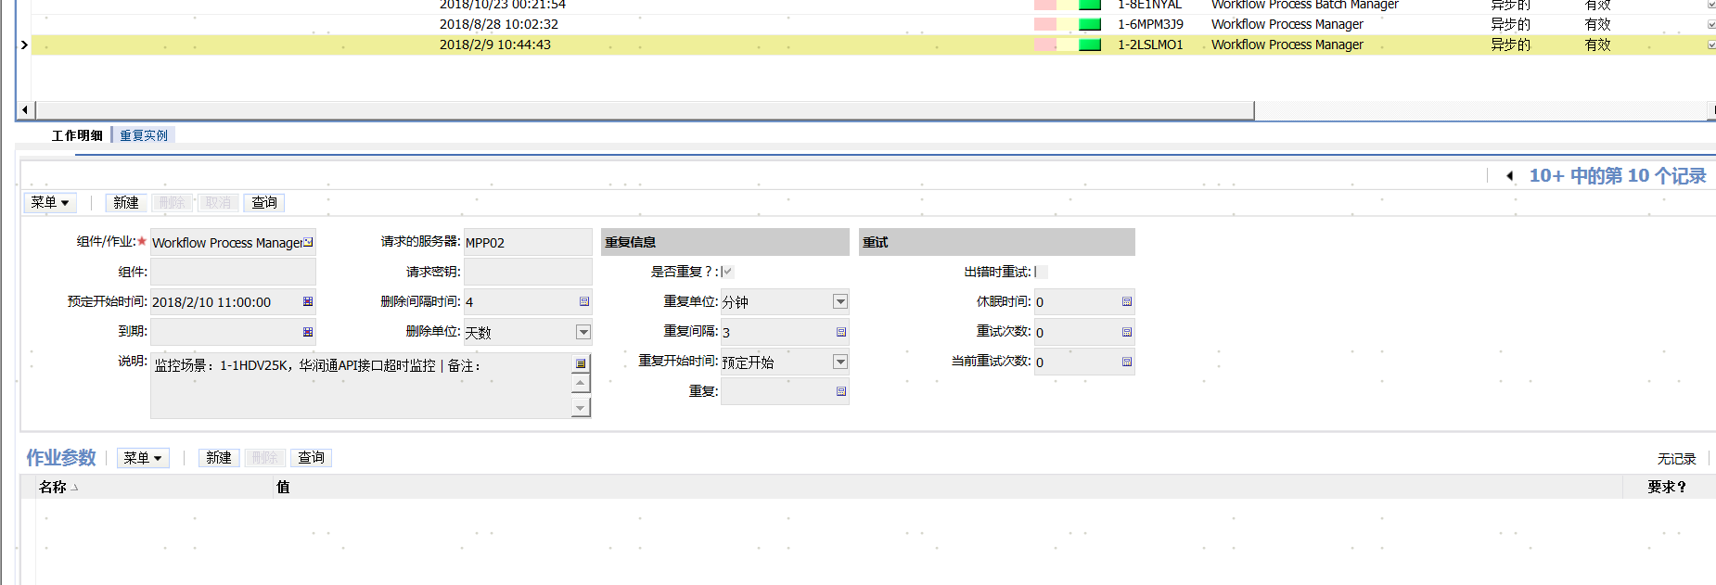
9处理活动积分调整异常交易：已提交状态交易
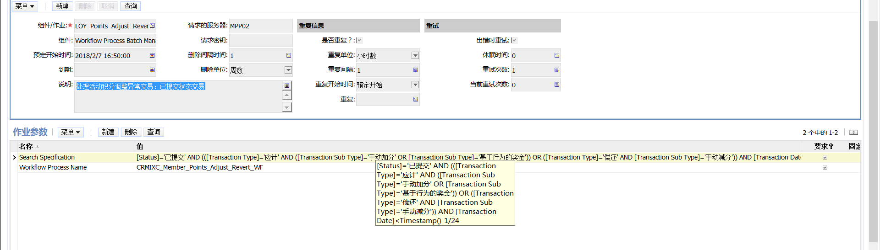
10凌晨货号同步任务
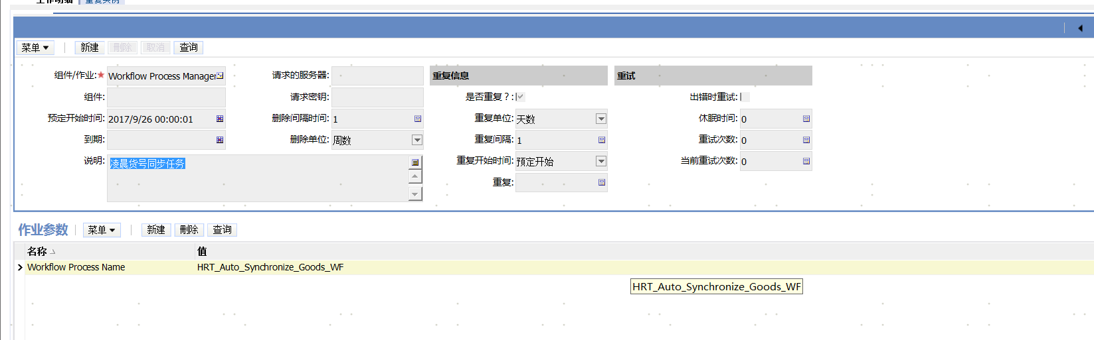
11处理会员层级变更，有多个JOb [Member Key Num]来分批
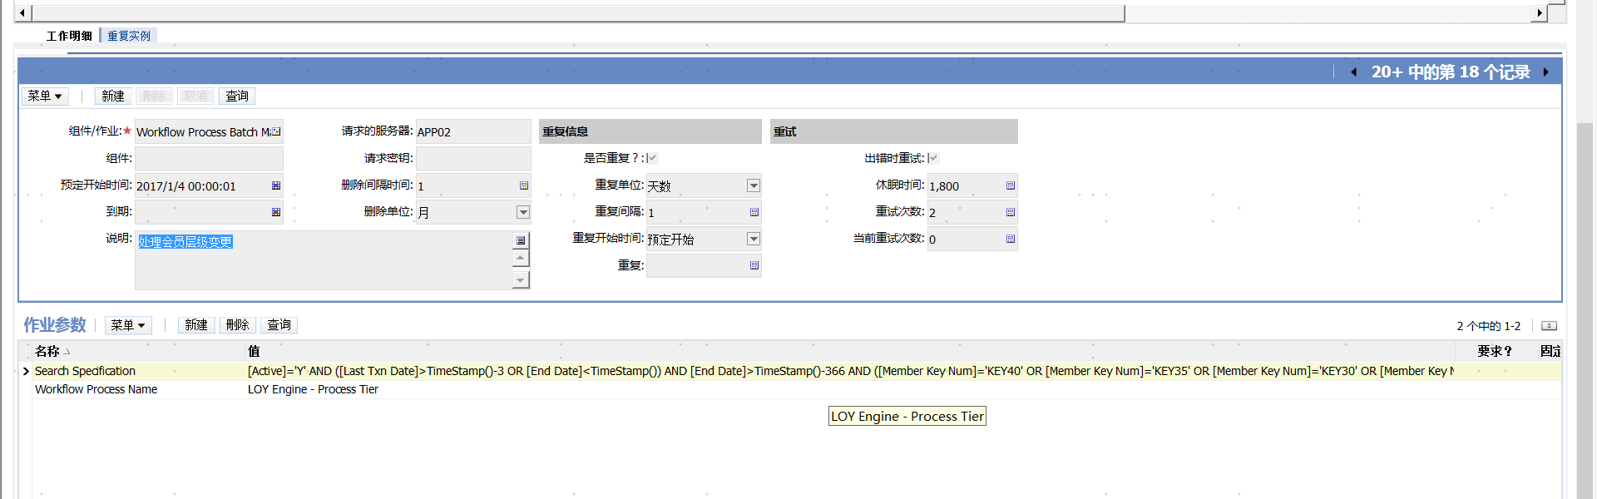

12 关闭过期活动

